
ESTADO DE SERGIPE

MUNICÍPIO DE ARACAJU

CÂMARA MUNICIPAL DE ARACAJU

INDICAÇÃO Nº

VEREADOR: LUCAS ARIBÉ

Senhor Presidente:

Considerando que a biblioteca Gizelda Moraes situada no Centro de Artes e Esportes Unificados, localizado na Praça Mariana Martins Moura Sousa, Bairro 17 de Março, se encontra fechada há mais de dois anos, e cuja o fato é de competência da FUNCAJU:

Indico à Mesa, nos termos regimentais e após ouvido o Plenário, que sejam solicitadas ao Senhor LUCIANO CORREIA, Presidente da Fundação Cultural Cidade de Aracaju (FUNCAJU), providências para solucionar o problema apontado.

Palácio Graccho Cardoso, Aracaju, 29 de outubro de 2020.

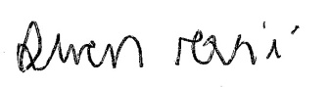
LUCAS ARIBÉ,
Vereador.

